Họ và tên: Trần Bá Thiết

**Giới thiệu**

**Mục đích:**

Cho đến ngày nay, đặc biệt với sự phát triển của công nghệ thông tin, việc quản lýdễ dàng hơn. Công nghệ thông tin sẽ giúp rất nhiều trong việc chọn món ăn và giảm lượng lớn chi phí thời gian và người trong nhà hàng.Trong 1 nhà hàng khi khách hàng đến với nhà hàng,họ không cần người phục vụ ra để gọi món mà trên mỗi bàn sẽ có 1 Menu điện tử được liên kết với nhà hàng ,trên đó sẽ có giao diện với các chức năng chính như là xem thông tin món ăn (được làm từ nguyên liệu gì là chính,giá cả..),đặt món ,hủy món.Sau đó hệ thống này sẽ gửi danh sách thực đơn mà từng bàn sẽ có mã số riêng đến nhà bếp và họ dựa trên đó để làm .Sau đó khi thanh toán thì quầy thu ngân sẽ dựa trên đó để in ra hóa đơn thanh toán cho khách hàng.

Với hệ thống Menu tự động này thì sẽ giúp cửa hàng đó giảm được chi phí thời gian của nhân viên,và giảm được số lượng nhân viên và sẽ đảm bảo tốt cho quá trình kiểm tra kiểm lượng cuối tháng với doanh thu chính xác.

**Mô tả hệ thống:**

**1.Người sử dụng hệ thống:**

-Quản trị viên

-Người dùng:

Nhân viên quầy thu ngân

Nhân viên nhà bếp.

**2.Hệ thống chức năng:**

-Người dùng:

-Xem danh sách món,chi tiết thông tin của món(giá cả,thành phần)

-Đặt món

-Hủy món

-Nhân viên quầy thu ngân:

-In ra đơn hàng thanh toán của khách hàng

-Thanh toán cho khách hàng

-Nhân viên nhà bếp:

-Nhận yêu cầu thực đơn từ khách hàng

-Đưa ra thực đơn cho từng ngày

-Nhân viên quản trị viên:

-Quản trị thành viên của cửa hàng(thực đơn,nhà bếp)

-Xem chi tiết nhà bếp,quầy thu ngân và người dùng.

3.Sơ đồ luồng dữ liệu

Mức 0:

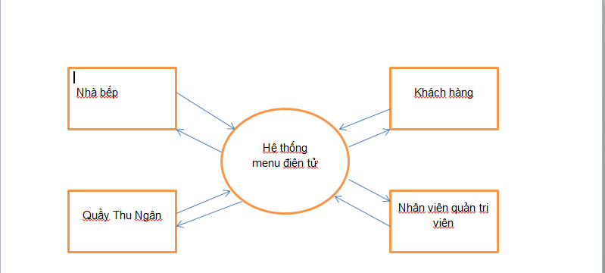

Mức 1:

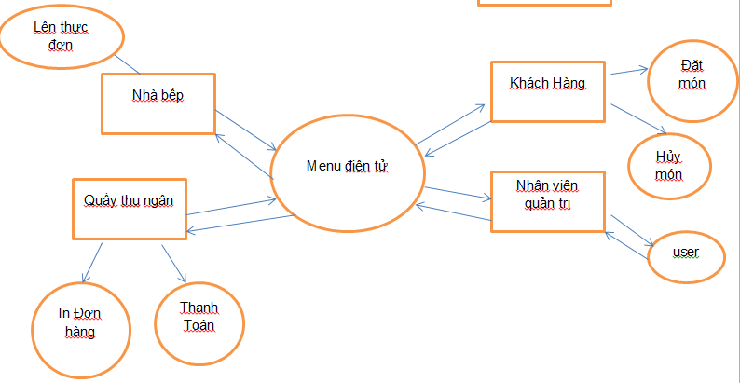

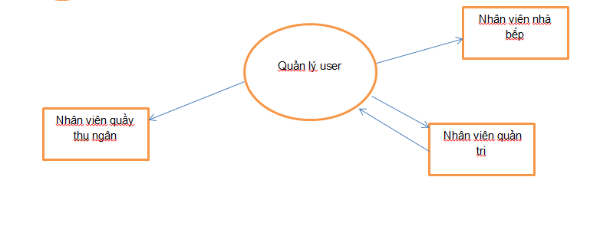

Mức 2:

